Опубликован маршрут шествия участников проекта «Бессмертный полк»
06.05.2016
Как и в прошлом году, шествие начнется 9 мая по окончании военного парада. Оно стартует в 15.00 от станции метро «Динамо.
Участники шествия должны соблюдать несколько несложных правил (они также практически не изменились).
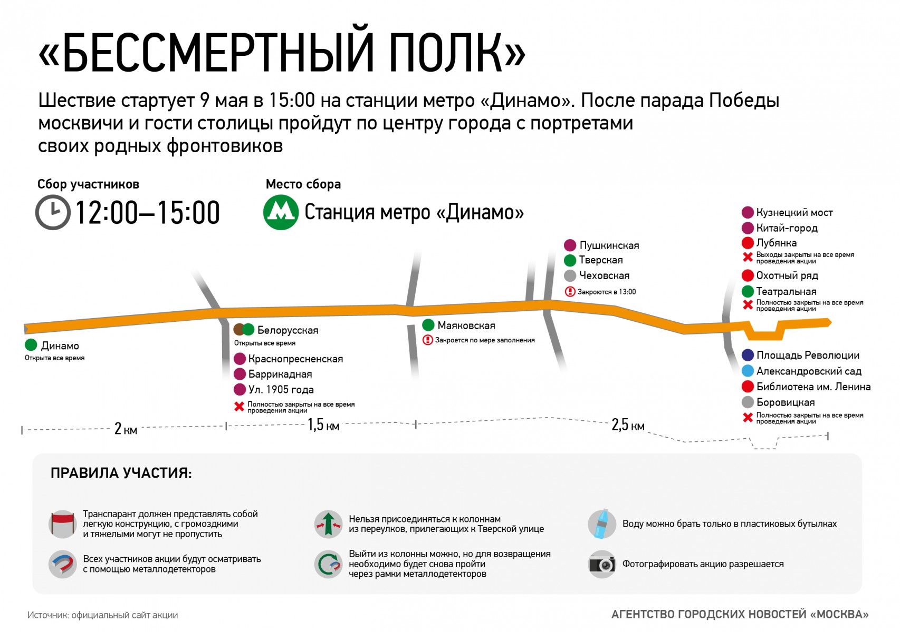

Адрес страницы: http://uzao.mos.ru/presscenter/news/detail/2907564.html
Префектура Юго-Западного административного округа города Москвы

